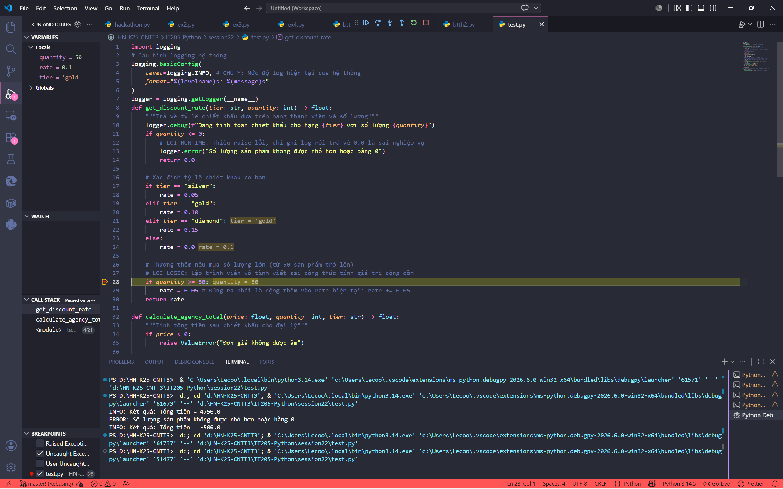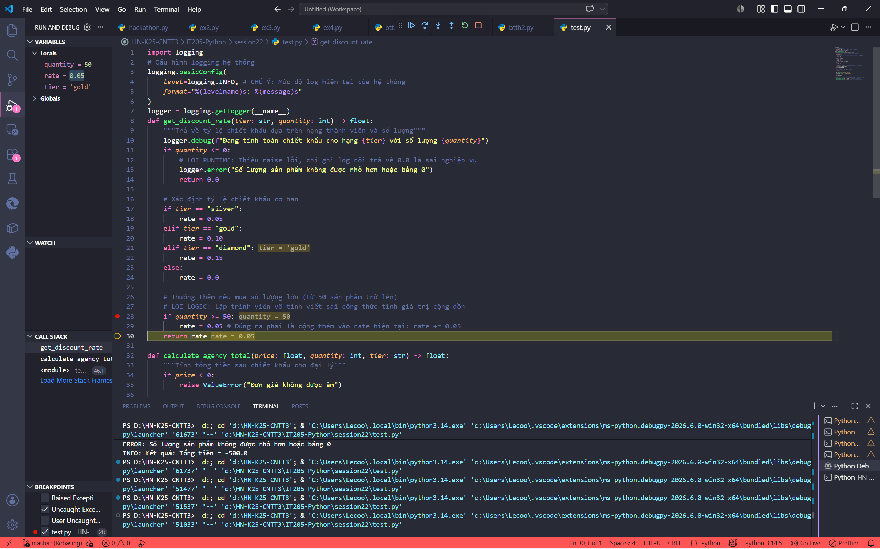

1, Cơ chế hoạt động: khi đặt breakpoint tại một dòng code và chạy chương trình ở chế độ Debug, ứng dụng sẽ thực thi bình thường cho đến ngay trước khi dòng code đó được chạy. Tại thời điểm này, chương trình sẽ tạm dừng

2, Dòng log logger.debug(...) ở đầu hàm không hiển thị ra màn hình Console khi chạy thử là do ở dòng logging.basicConfig level đang là logging.INFO nên cần sửa tham số level=logging.DEBUG ở hàm cấu hình logging.basicConfig() để nhìn thấy dòng log này

